Měsíční plán Soviček
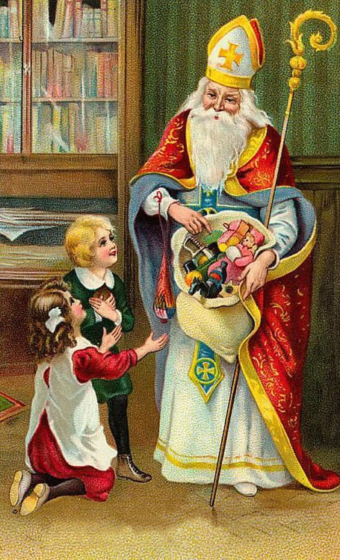
Prosinec
- Mik, Miku, Mikuláš
Dítě a jeho tělo – zaměření na hudebně-pohybové a dramatické činnosti
Dítě a ten druhý – uvědomování si svého chování vůči druhým – slušnost, ochota, nápomocnost, odpuštění
Dítě a společnost – seznamování se s českými tradicemi
Dítě a svět – mikulášská tradice v jiných zemích

🦉 Dítě a jeho psychika
Činnosti zaměřené na:
- české tradice a vyprávění příběhů spojených se svátkem sv. Mikuláše
- recitaci básniček, zpěv mikulášských písniček
- vánoční výzdobu třídy a tvoření
- přípravu besídky

Kompetence:
- Sociální a personální
- chápe, že nespravedlnost, ubližování, ponižování, lhostejnost a agresivita se nevyplácí, a že řešit konflikty je možné i mírnějšími projevy
- Činnostní a občanské
- má základní dětskou představu o tom, co je v souladu s lidskými právy a hodnotami, a co nikoliv; snaží se podle toho chovat
Výstupy:
- domluvit se slovy i gesty
- uvědomovat si důsledky svého chování a jednání
- osvojit si některé vánoční tradice

2. Duch Vánoc
Dítě a jeho tělo – kreslení, malba, modelování, stříhání, lepení
Dítě a jeho psychika – seznámení se s myšlenkou svátku Vánoc jakožto s výjimečným časem v roce a jeho symbolikou
Dítě a ten druhý – vytváření prosociálních postojů
Dítě a svět – zpěv koled z různých koutů světa

🦉 Dítě a společnost
Činnosti zaměřené na:
- seznámení se s Vánoci jakožto s časem kouzel, rodinného štěstí, štědrosti
- nácvik vánoční besídky – dramatické a hudební činnosti
- četbu vánočních příběhů a jejich převypravování vlastními slovy
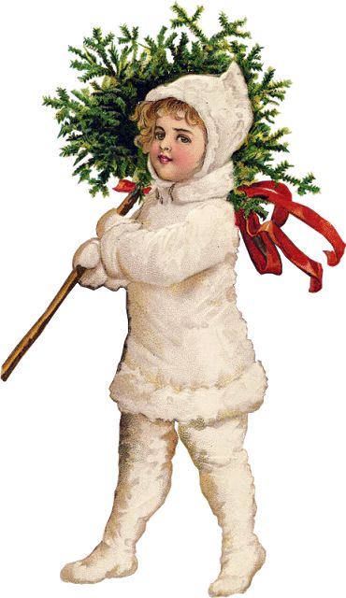
- výtvarné a konstruktivní tvoření s vánoční tematikou

Kompetence:
Sociální a personální
- dětským způsobem projevuje citlivost a ohleduplnost, pomoc slabším, rozpozná vhodné a nevhodné chování

Výstupy:
- uvědomovat si význam Vánoc a jejich přesah (být si vědom, že svátky nejsou jen o materiální stránce, ale i o sociálních a duchovních hodnotách)

3. Šťastné a veselé

Dítě a jeho tělo – doprovázení pohybu zpěvem
Dítě a jeho psychika – sledování a vyprávění příběhu či pohádky
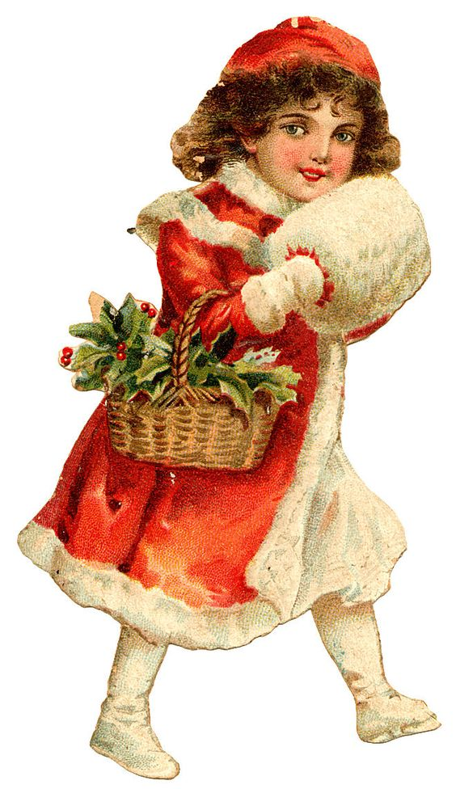
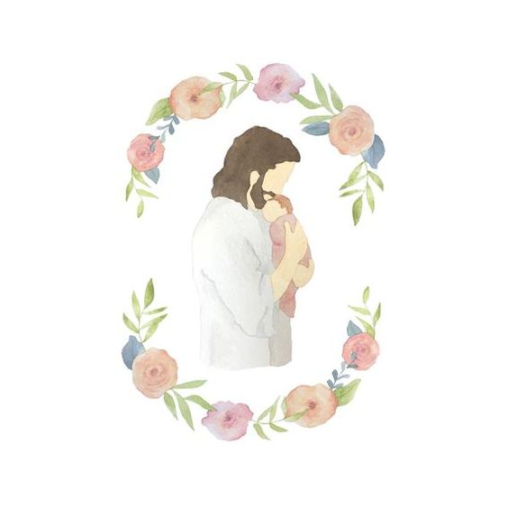
Dítě a společnost – projevování ohleduplnosti a zdvořilosti k druhým
Dítě a svět – objevování odlišností i podobností ve vánočních tradicích po celém světě

🦉 Dítě a ten druhý
Činnosti zaměřené na:
- vánoční tvoření
- poslouchání koled
- volnou hru s hračkami od školkového Ježíška
- rozvoj prosociálního chování
Kompetence:
- Činnostní a občanské
  - ví, že není jedno v jakém prostředí žije, uvědomuje si, že se svým chováním na něm podílí a že je může ovlivnit
Výstupy:
- spontánně vyprávět zážitky a dojmy
- sledovat a zachytit hlavní myšlenku příběhu, vyslechnutý příběh převyprávět
- užívat si vánoční pohodu a kouzelnou atmosféru svátků

